|  |  |  |
| --- | --- | --- |
| Системы поддержки принятия решений  Лабораторная работа № 6  Взаимодействие Судна с объектами окружения | ФИО студента | Сулицкий М.В. |
| Группа | ИВТ-364 |
| Преподаватель | Алешкевич А.А. |
| Дата |  |
| Оценка |  |

**Цель работы:**

Изучить взаимодействие локомотива с объектами окружения и составить алгоритмы данных взаимодействий

**Постановка задачи:**

Разработать алгоритмы, интерпретирующие знания о выявленных в ЛР-5 сценариях поведения объектов в виде порядка действий при реализации ими своего предназначения в условиях взаимодействия с окружающей средой, другими объектами или субъектами (описать их в виде блок-схем или псевдокода).

Диаграмма классов:

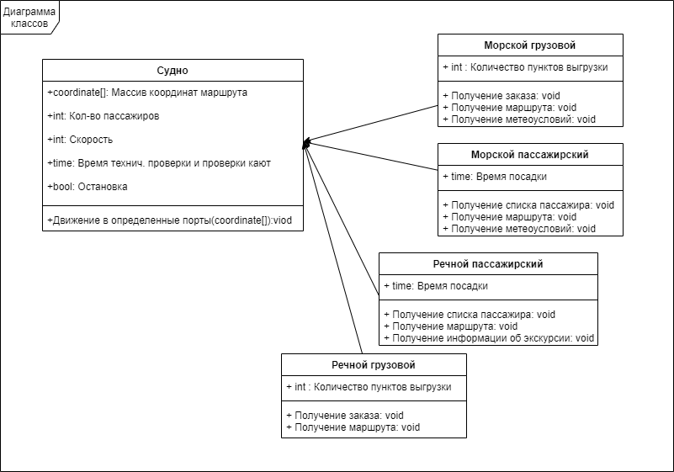

**Ход работы**

Объекты взаимодействия с суднами разных типов:

* буксир
* пассажиры
* порт
* заказ на рейс

Псевдокод

1. Буксир

Class Буксир

{

Public int Номер буксира;

Public int Номер поломки;

Public bool Сцепка;

Public double Скорость;

Public Cordinate[] Маршрут;

1. Взаимодействие с буксиром

Void Сцепка (double Скорость Судна, Cordinate[] Маршрут Судна)

{

Сцепка=true;

Скорость=Скорость Судна;

Маршрут=Маршрут Судна;

}

}

Class Пассажирский буксир::буксир

{

Public int Количество пассажиров=0;

Public int Номер буксира;

}

Class Грузовой буксир:: буксир

{

Public bool Наличие груза

Public int Номер буксира;

}

1. Посадка пассажиров

If(Количество пассажиров + количество людей в порту<= максимальное кол-во пассажиров){

Количество пассажиров += Количество людей в порту

}

Else

{

int Количество вошедших людей = Максимальное кол-во пассажиров - Количество пассажиров;

Количество пассажиров = Максимальное количество пассажиров

Количество людей в порту -= Количество вошедших людей

1. Пассажиры

Связь с объектом будет реализовано в виде счетчика в экземпляре классов судно и буксир(если используется)

1. Заказ на рейс

1)Экипаж судна получает заказ на рейс

Public Генерация кол-ва заказов ()

{

Кол-во заказов = rnd.Next(0, 10);

}

2) Заказ выдает массив портов для судна

Coordinat[] 1Порт, 2 Порт, 3 Порт, 4 Порт

{

Swich rnd.Next(1, 4)

Case 1

Порт Судна = 1 Порт

Case 2

Порт Судна = 2 Порт

Case 3

Порт Судна = 3 Порт

Case 4

Порт Судна = 4 Порт

}

Вывод: Проделав лабораторную работу я рассмотрел и изучил взаимодействие Судна с объектами окружения и составил алгоритмы данных взаимодействий